

课 程 设 计

为Text-to-Image扩散模型添加条件控制

姓 名： | 蒋轶波 梁航锋 朱文豪
学 号： | 216002918 216001912 216001309
课程名称： | 机器学习
所在学院： | 信息科学与工程学院
专业班级： | 21级计算机
任课教师： | 王艺睿

2024年6月23日

目录
摘要 3
1 课题概览 3
1.1背景与意义 3
1.2 课题成员分工 4
2 问题分析 5
2.1 Text-to-Image综述 5
2.2 存在的问题 6
2.3 问题分析 6
3 模型的架构 7
3.1 解决方案分析 7
3.1.1 模型参数冻结 7
3.1.2 建立下游任务 7
3.1.3 训练参数副本 7
3.2 ControlNet方案 8
3.3 零卷积层 9
3.4 方案的应用 9
3.4.1 使用ControlNet控制Imagen 10
3.4.2 使用ControlNet控制Latent Diffusion Model 11
3.5 架构细节 12
4 实验过程 12
4.1 训练数据集 12
4.2 训练设备与预训练模型 12
5 实验结果与分析 13
5.1 实验时长 13
5.2 模型推理效果 13
5.3 零卷积层的直观效果 14
6 结论 15
参考文献 15

摘要

在本次课程设计中，我们专注于探索ControlNet思想在文本到图像（Text-to-Image）生成任务中的应用，特别关注于如何在保持预训练模型性能的同时，赋予其处理新任务的能力，具体即为通过附加图像来实现更细粒度的空间控制。我们选择Stable Diffusion模型中的UNet网络作为实验的基本架构，并通过ControlNet对模型进行约束，以实现更精细的文本到图像转换。

在实验中，我们利用fill50k数据集对模型进行训练，以验证ControlNet在图像生成过程中的有效性。训练结果表明，ControlNet的应用能够显著提升模型对文本描述的准确理解和表达能力，生成与文本描述高度一致的图像。此外，我们详细分析了ControlNet如何通过冻结原参数并训练副本的方法，有效避免了过拟合现象，同时保留了预训练模型在原始任务上的性能。除此之外，我们还深入探讨了零卷积层的原理与直观效果。零卷积层作为一种特殊的网络初始化方法，其特点在于设置初始参数为0，使训练初期模型参数不会受到有害噪声的影响。通过学习和实践零卷积层的使用方法，我们进一步加深了对深度学习模型结构设计的理解。

本次课程设计不仅提高了我们对ControlNet在文本到图像生成任务中应用的认识，还为我们后续进行大模型微调提供了宝贵的经验和启示，在微调预训练模型时，合理利用ControlNet等先进技术，能够有效平衡模型在原始任务和新任务上的性能，实现更高效的模型迁移和应用。

1 课题概览

1.1背景与意义

随着人工智能技术的飞速发展，深度学习在计算机视觉和自然语言处理等领域取得了显著的进步。Text-to-Image技术作为两者交叉的重要方向，旨在根据输入的文本描述生成与之对应的图像。然而，这一领域仍面临着诸多挑战，如文本描述的多样性、图像生成的准确性、以及生成图像的多样性和可控性。因此，研究如何优化Text-to-Image过程，特别是通过条件控制来增强生成图像的可控性和质量，具有重要的理论价值和实践意义。

近年来，随着生成对抗网络（GANs）、变分自编码器（VAEs）和扩散模型（Diffusion Models）等深度学习模型的发展，Text-to-Image技术取得了长足的进步。然而，这些模型在生成图像时往往缺乏足够的条件控制，导致生成的图像与文本描述之间的匹配度不高，或者生成的图像缺乏多样性和灵活性。因此，探索如何通过条件控制来优化Text-to-Image过程，提高生成图像的质量和可控性，成为当前研究的热点之一。

本课程设计具有广泛的实践应用价值。首先，优化Text-to-Image过程可以提高生成的图像与文本描述之间的匹配度，从而增强用户体验和满意度。其次，通过条件控制可以实现对生成图像的精确控制，满足不同用户的需求和偏好。例如，在广告设计、艺术创作、游戏开发等领域，可以根据用户的输入文本快速生成符合要求的图像，提高工作效率和创作质量。此外，优化Text-to-Image过程还可以促进相关产业的发展和创新，为经济社会发展注入新的动力。

1.2 课题成员分工

本次课程设计可以大致分为以下若干步骤：选题、论文综述与调研、相关工作调研、模型设计与分析、数据集的处理、模型的训练、结果分析与讨论、课程设计报告攥写与汇报。具体的事项内容如下。
- 论文综述与调研：着重于回顾Text-to-Image领域的相关研究文献，了解当前的研究进展、主要方法和存在的问题，并通过综述和调研，形成对Text-to-Image技术的全面认识，为后续工作提供理论支持。
- 相关工作调研：调研当前Text-to-Image领域中与条件控制相关的研究工作，了解各种条件控制方法的特点和优势；为后续模型设计提供灵感和参考，确保设计的模型在条件控制方面具有一定的创新性和实用性。
- 模型的设计与分析：根据选题和调研结果，设计一种基于条件控制的Text-to-Image模型。分析模型的结构、工作原理和潜在优势。确保设计的模型能够有效地融合文本信息和条件控制信息，生成符合要求的图像。
- 数据集的处理：收集或构建用于Text-to-Image任务的数据集，对数据进行清洗、标注和划分（如训练集、验证集和测试集），以为模型的训练提供高质量的数据支持，确保模型能够学习到有效的特征表示。
- 模型的训练：使用处理好的数据集对设计的模型进行训练，调整模型的超参数，优化模型的性能，确保模型能够准确地根据文本描述和条件控制信息生成高质量的图像。
- 结果分析与讨论：对训练好的模型进行测试和评估，分析模型的性能、生成的图像质量和条件控制的效果。与现有方法进行对比和讨论。评估模型的实际性能，发现可能存在的问题和改进空间，为后续工作提供方向。
- 课程设计报告攥写与汇报：撰写课程设计报告，总结整个课程设计的过程、方法和结果。准备汇报材料，向教师和同学展示课程设计成果。
团队成员与具体分工内容如下：
成员 | 学号 | 工作
蒋轶波 | 216002918 | 选题、数据集处理、模型的训练
梁航锋 | 216001912 | 论文综述与调研、模型设计分析、课程设计报告攥写与汇报
朱文豪 | 216001309 | 相关工作调研、结果分析与讨论

2 问题分析

2.1 Text-to-Image综述
Text-to-Image（文本到图像）技术，作为人工智能领域的一个重要分支，近年来受到了广泛的关注和研究。它旨在根据输入的文本描述，自动地生成与之相对应的图像。这种技术不仅具有极高的学术价值，还在广告设计、艺术创作、游戏开发等多个领域展现出广阔的应用前景。Text-to-Image技术的发展历程可以大致分为几个阶段。早期的研究主要基于模板匹配和规则生成的方法，但这种方法生成的图像往往缺乏多样性和灵活性。随着深度学习技术的兴起，特别是生成对抗网络（GANs）、变分自编码器（VAEs）和扩散模型（Diffusion Models）等模型的出现，Text-to-Image技术取得了显著的进步。这些模型能够学习到复杂的文本和图像之间的映射关系，生成更加逼真和多样化的图像。
其中，当前最为常用的基于Diffusion Model的Text-to-Image模型为Imagen与Latent Diffuison Model。Google的Imagen是基于扩散模型的图像生成系统，该系统能够生成高分辨率且细节丰富的图像，与给定的文本描述高度一致。Imagen背后的技术融合了多个先进的深度学习概念，特别是扩散模型，这是一种强大的生成模型，能够通过逐步添加和去除噪声的方式，从随机噪声中生成高质量的图像。Latent Diffusion是一种在隐空间（Latent Space）中进行扩散模型训练的技术，它旨在提高图像生成的效率和质量。与传统的在RGB像素空间进行训练和生成的方法相比，Latent Diffusion在隐空间中进行操作，能够显著降低计算复杂度，同时保持或提高模型的性能。

2.2 存在的问题
不同的文本描述可能对应着不同的图像，而且有些描述可能非常模糊或抽象，难以直接转换为图像。其次，生成的图像质量和多样性也是当前研究的重要问题。如何生成高质量、多样化的图像，同时保持与文本描述的高度一致性，是Text-to-Image技术需要解决的关键问题。
此外，Text-to-Image Diffusion在控制图像的空间组成方面是有限的， 仅仅通过文本提示来精确表达复杂的布局、姿势、形状和形式是很困难的。生成一个与我们的心理意象准确匹配的图像通常需要无数次的试错循环，编辑提示词，检查生成的图像，然后重新编辑提示词。例如下图2.1为使用Latent Diffusion生成路牌，但难以控制路牌生成的具体位置。
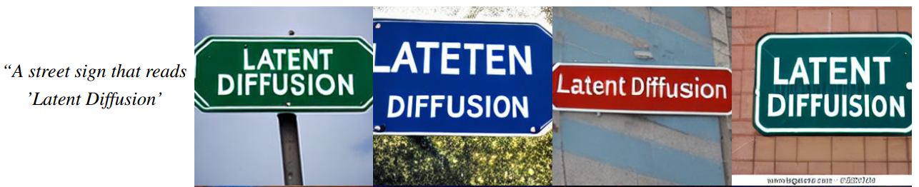
图 2.1 Latent Diffusion的图像生成效果
因此需要考虑通过让用户提供直接指定所需图像组成的附加图像来实现更细粒度的空间控制。换句话说，即文本控制的自由度过高，需要对描述的内容进行更加精细的控制。

2.3 问题分析
对于上述问题，有一个最符合直觉的解决方案，即对于已有的预训练模型进行进一步的微调，但着会产生一个问题，即对于某一特定的任务的数据集的量级是很小的（例如需要训练一个能够通过轮廓图进行辅助生成的模型，需要和轮廓相关的数据集，这类数据集不会具有太大的规模），起码比模型预训练过程中的数据量要小得多，因此直接进行微调会引起灾难性的过拟合。
因此，若要解决上述空间控制的问题，则需找到一种训练方法，能够基于一些小规模的数据集进行训练，并使得模型能够学习到受到空间控制下的图像生成能力，同时不丢失原有预训练模型下的图像生成能力。

3 模型的架构

3.1 解决方案分析

为了防止预训练模型在进一步的微调过程中受到小规模的数据集影响而过拟合，我们不能直接在预训练模型上进行端到端的训练，而是进行一种不丢失原有能力的模型微调。本次课程设计中我们思考总结了三种解决方案。

3.1.1 模型参数冻结
在微调过程中，只更新部分模型参数，而将其他参数冻结（即保持其值不变）。这通常意味着冻结那些对原始任务至关重要的层，如预训练模型的早期层或特定于特征的层。可以根据不同任务的重要性，选择性地冻结不同层的参数。此外，可以探索逐步解冻（unfreezing）策略，即先冻结大部分层，然后随着训练的进行逐渐解冻更多层。
这种方法能够保留预训练模型在原始任务上的能力，同时允许模型学习新的任务特异性特征。但也存在一些明显的问题，即难以确定对于哪部分参数进行冻结是有效的，由于深度神经网络的参数调整过程通常被封装在指定的框架中，我们难以知道哪部分网络对模型学习有较大贡献，因此会带来错误冻结参数的可能性。

3.1.2 建立下游任务
在预训练模型的基础上，添加新的神经网络层或块，这些层或块专门用于学习新任务的特征。新添加的层可以在训练过程中进行微调，而预训练模型的参数可以部分或全部冻结。即类似于对预训练BERT模型进行微调的过程。
新添加的层能够学习特定于新任务的特征，而预训练模型则保留了原始能力。此外，这种方法允许模型在保持一定复杂性的同时，增加对新任务的适应性。但也存在部分问题，如新增加的神经网络层可能难以学习到较为复杂的控制方案，如果增加网络层数则会带来不可预测的训练开销，同时，由于上游任务已经固定，再通过一个网络层进行结果的调整是极为困难的。（例如，Text-to-Image模型给定“a Apple”的提示词，原有预训练模型可能会输出一张苹果手机的图像，但实际上用户需要的是一个可食用的苹果，并且由空间控制给出了苹果的具体位置，这时候只依靠下游网络的调整几乎不可能实现从一个苹果手机到一个可食用苹果的转换。）

3.1.3 训练参数副本
即ControlNet思想，是一种将控制信号（如文本、标签或其他元数据）注入到深度神经网络中的技术。在您的场景中，可以冻结预训练模型的关键部分，并为其创建一个副本。然后，在副本上添加新的层或块以学习新任务的特征，并使用控制信号来指导这两个网络块之间的交互。最后，将两个网络块的输出合并以生成最终的输出。
通过冻结和复制关键部分，ControlNet 能够保留预训练模型在原始任务上的能力，同时允许新添加的层学习新任务的特征。此外，控制信号可以帮助模型在保留原始能力的同时，更好地适应新任务。

3.2 ControlNet方案
对于常规的深度神经网络推理过程，可以简化为如图3.1所示的过程。即对于任意的输入X，能够通过深度神经网络的推理得到一个指定规格的结果Y，再由Y进行梯度计算以及反向传播来调整神经网络的参数。
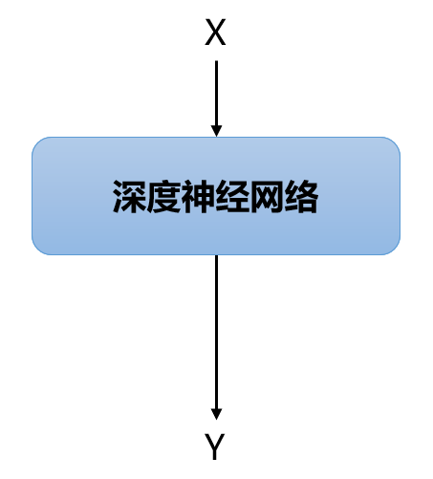
图 3.1 常规网络推理过程
在模型的训练过程中，深度神经网络的参数不断调整，但显然有以下问题：如果训练集较小，或者训练时长较长，则参数经过不断的更新后可能会在训练集上过拟合，导致模型原有的参数丢失，即丢失或以往原有能力。
在ControlNet思想中，将原有的深度神经网络参数进行“冻结”，并复制一份可训练的模型参数，对于额外的空间控制信息$C$，先经过一个零卷积层推理，得到的结果将与原始输入$X$进行相加融合，融合后的结果将经过可训练的深度神经网络进行推理，推理结果再经过一个零卷积层后与原网络推理结果进行融合，最终得到总的推理结果。过程如图3.2所示。
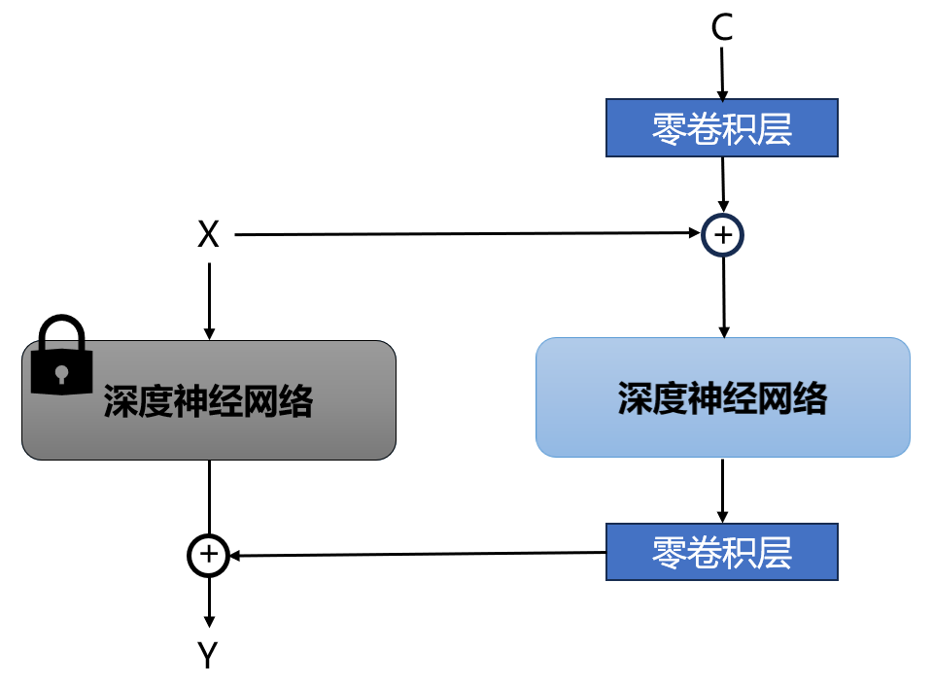
图 3.2 ControlNet思想的推理过程
该过程实际上可以视作将网络原有能力与在新训练集上训练得到的新能力进行融合，使得模型在保留原有能力的基础上，能够最大程度地拟合新数据集，以学习得到新的生成能力，而该生成能力将受到空间控制条件$C$的直接影响。

3.3 零卷积层
零卷积层本质上只是一种有特殊参数初始化的卷积层，即所有的权重与偏差均被初始化为0，可训练副本和原始锁定模型通过"零卷积"层连接,以确保微调过程中不会受到有害噪音的影响。
具体地，Diffusion本质上是训练一个去噪模型，即噪声是要参与到模型的训练过程中的，在上述训练的初期，模型未拟合指定任务，此时极其容易受到噪声的不确定性干扰，若初始化参数为0，模型则不容易受到异常梯度的影响。需注意，权重为0不代表梯度不会更新，随着网络的训练，该层也会向着正确的方向进行收敛，只是在训练初期起到了一个保护网络主干的作用。
具体关于零卷积层对于模型推理的作用详见实验结果与分析一节。

3.4 方案的应用
这种深度神经网络块可以是任意规模的神经网络，例如可以是最简单的一个“卷积+池化+归一化”的卷积块，也可以是一系列堆叠的ResNet网络，同样也可以是一段已经完成训练的具有特定功能的神经网络层。
以2.1节综述中介绍的两种常见的文生图模型为例，使用ControlNet思想进行空间条件限制的添加。

3.4.1 使用ControlNet控制Imagen

在Imagen的网络结构中，包含文本编码器、文生图扩散模型、两个超分辨率扩散模型、其中关键即为文生图扩散模型，将文本模态转换为图像模态，而其内部结构较为复杂，有极强的图像生成能力，直接对其进行训练可能会导致过拟合，故考虑使用ControlNet思想，一种简易的添加条件控制的方法如图3.3所示，即对整个DM进行冻结与副本训练。

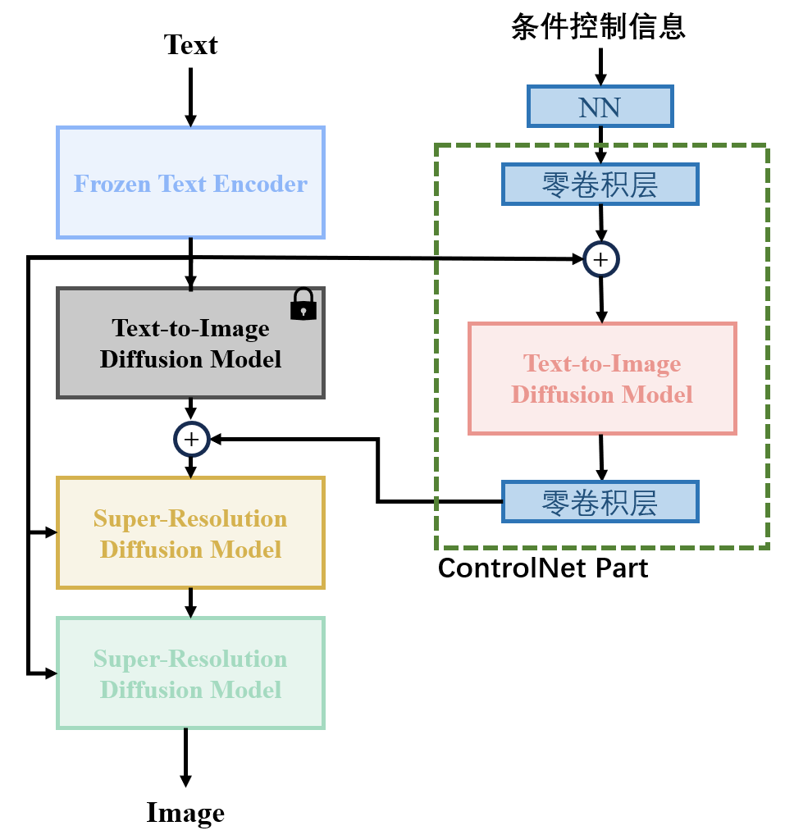
图 3.3 为Imagen添加条件控制

3.4.2 使用ControlNet控制Latent Diffusion Model

在Latent Diffusion Model中，主要通过UNet进行噪声的预测，同时添加文本描述以控制去噪生成图片的过程，对于该UNet，包含许多个独立的网络块，例如编码器Encoder部分，也包含了多个尺度的编码器块。因此对于该网络架构，可以考虑独立地对UNet中的某部分网络块应用ControlNet操作，这会带来较大的编码量，但模型的可塑性更高。

整体结构如图3.4所示，即一个应用了ControlNet的UNet去噪过程，输入为随机噪声与条件控制信息，输出模型预测的噪声，该噪声与条件控制信息，提示词信息，去噪时间点等信息都有直接关联。其中只对Encoder块进行了控制，考虑到编码器是UNet中的重要组成部分，具备对不同尺度的信息特征的提取能力，是模型推理的重要部分，因此主要对其进行ControlNet控制，并将结果进行融合后一起送到Decoder进行解码。
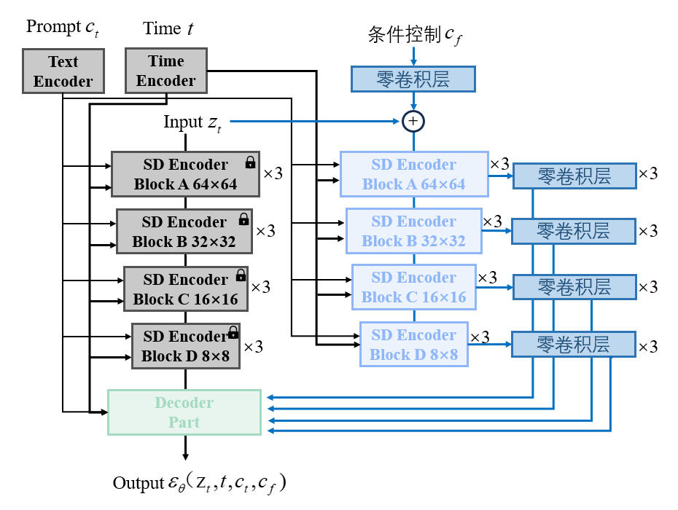
图 3.4 对Latent中的UNet进行条件控制约束
对于上述两种条件控制方法，具有不同的控制粒度，前者将整个Diffusion Model（DM）网络看看作一个整体进行控制，后者则将UNet中的某一尺度的编码块进行控制。两种方法具有较大差异，前者添加的网络控制块数目较少，但整体的训练难度较大，因为要端到端地对整个DM网络块进行调整；后者的代码编写难度较大，需要对已有的项目代码进行整体重构，但网络调整的自由度更高，能够根据需求进行精确的控制。

3.5 架构细节
对于条件约束信息，通常与期望生成的图像具有相同的分辨率，而常规的Diffusion Model在生成图像时处于较低的分辨率状态，因此先需要对条件约束图像进行适当的处理，将其转换为相同分辨率的矩阵，以便后续的模型推理。该步骤只需要一个较浅的卷积网络层即可实现。

4 实验过程

4.1 训练数据集
本次课程设计选用的训练数据集为“fill50k”，该数据集主要训练用于文生图。根据输入的文字提示词以及控制条件图片来生成 Target Image，且主要针对颜色的正确生成。
部分数据集内容如图4.1所示。可以看到，数据集的每一项包含以下三个内容：提示文本、空间控制图像（轮廓图）、目标图像。总共包含45000条训练条目与5000条测试条目，本次课程设计仅用该数据集进行训练，使模型具有条件生成能力，并不在该数据集上进行测试。
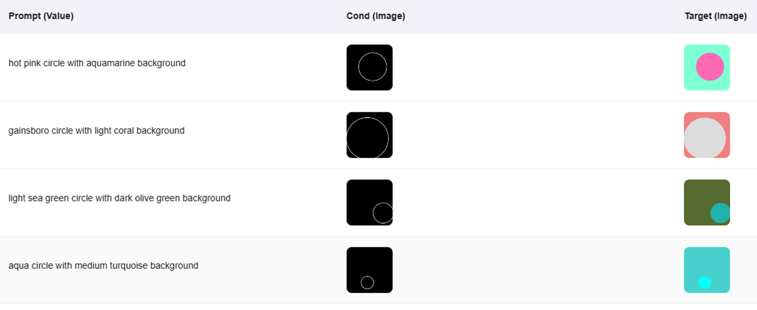
图4.1 fill50k数据集概览3.1.2.1 链接列表

4.2 训练设备与预训练模型
实验选用GPU为Nvidia GeForce RTX 3090 24G。而对于预训练模型，本次课程设计主要包含两方面的模型选用——CLIP与Diffusion Model。对于文本模态的提示词与图像模态的模型输出，需要使用CLIP进行文本-图像模态的描述，以实现图像和文本之间的模态对齐。具体地，本次课设设计实验过程中选用的预训练CLIP模型为clip-vit-large-patch14。

对于图像的生成，需要使用Diffusion Model实现，现阶段的Stable Diffusion已经具备较好的图像生成能力，故本次课程设计将使用图3.4所述方案对Stable Diffusion Model进行微调，使其能够根据空间约束条件进行图像生成。具体地，选用的预训练扩散模型为stable-diffusion-v1-5。

5 实验结果与分析

5.1 实验时长
根据相关调研，使用RTX 3090作为训练GPU平均需要五天的训练，但由于本次课设选用的数据集规模较小，且数据集主要针对图像色彩的处理，因此训练时长相对较短，仅需两天的训练即可使模型相对收敛，除此之外，在训练约五个小时的时候，模型就能拥有基本的根据提示词与条件约束图像生成指定色彩与位置的图像内容的能力了。

5.2 模型推理效果
基于fill50k数据集进行训练，约5h的训练后模型已初具一些简单的生成能力，且会受到提示词与条件约束图片的影响，如图5.1所示。从图中可以看出，给定模型一张关于”乌龟“的轮廓图，并给定提示词”a pink turtle“，模型推理得到一张具有粉色龟壳的乌龟，效果相对符合预期；给定模型一张未见明显含义的轮廓图，但给定提示词”a pink house“，经过模型推理得到一张粉色房子的图像，符合提示词描述内容，同时房子的轮廓也与给定的轮廓图相匹配。
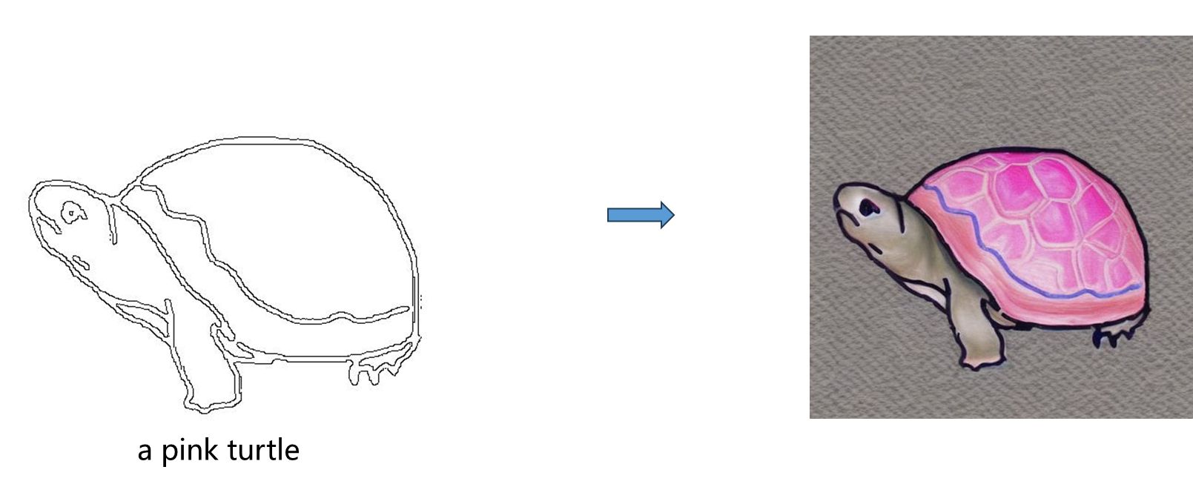
图5.1-1 模型的基本推理能力
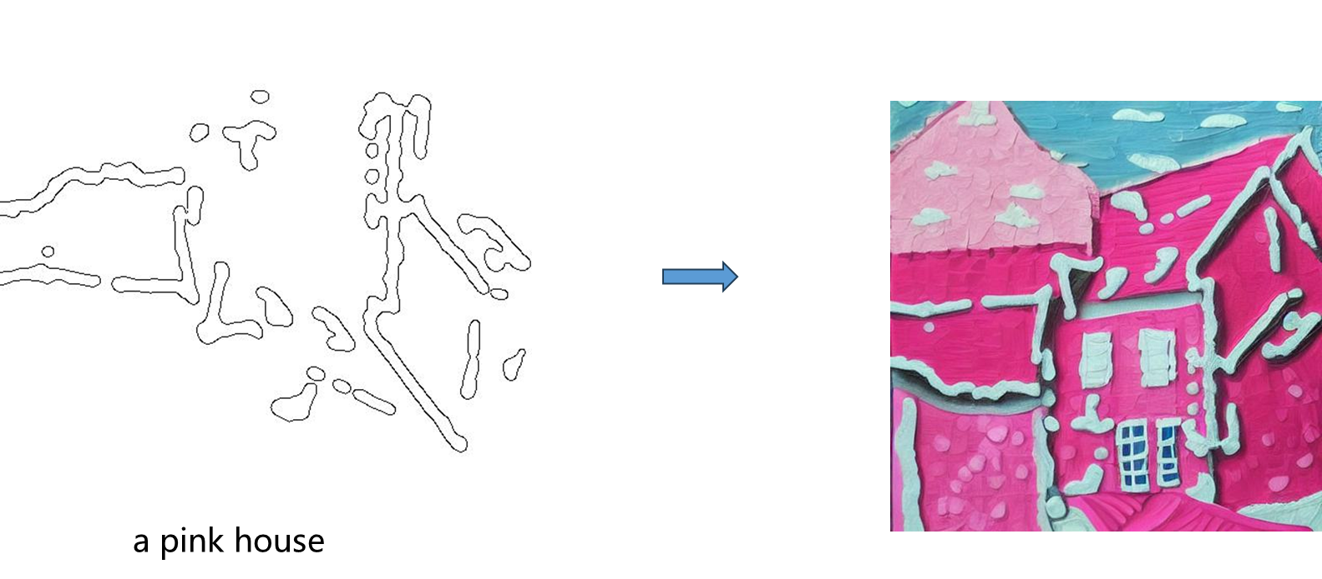
图5.1-2 模型的基本推理能力
增加训练时间，模型的生成效果有明显提升，如图5.2所示，此时可训练的副本参数已经能够从给定的约束图像中获取相关的辅助信息，同时主干网络依然保留自身的图像生成能力，两者稍作结合即可得到较好的生成结果。
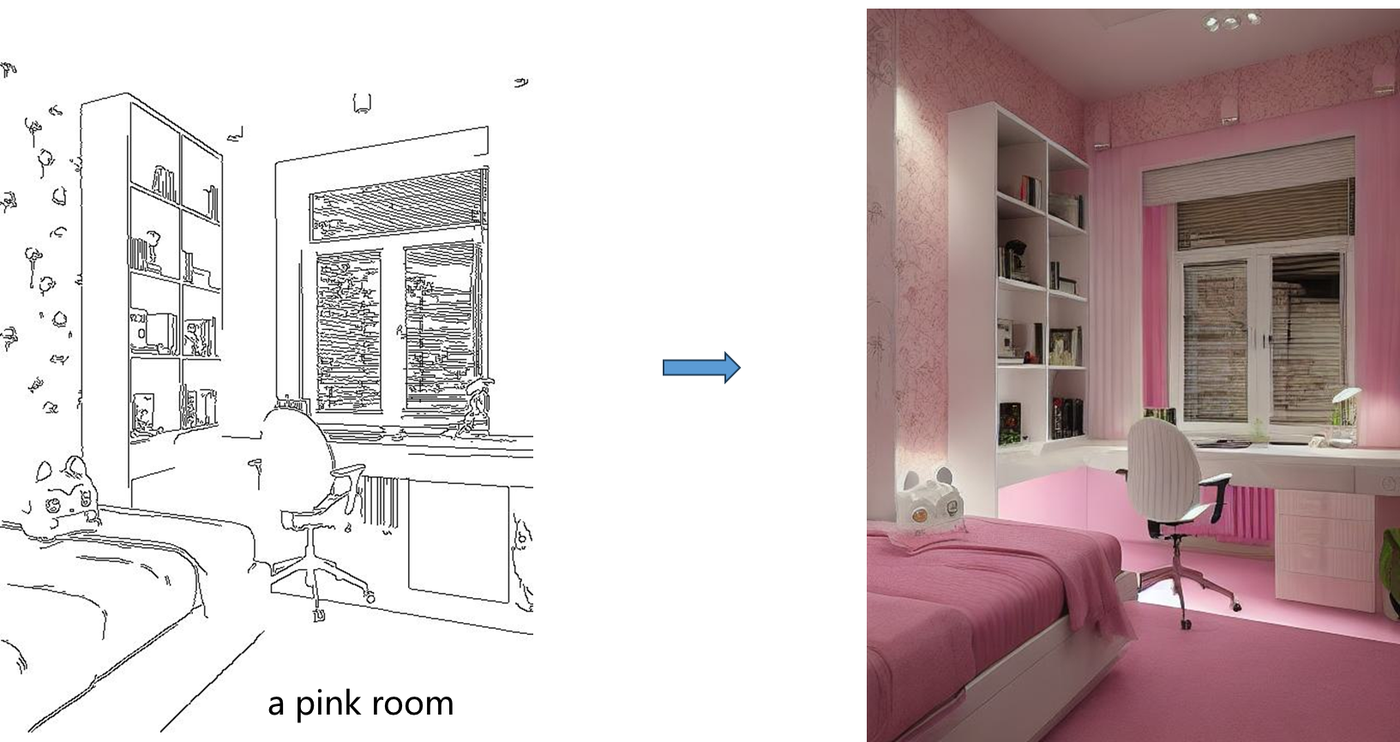
图5.2 添加空间约束的Stable Diffusion

5.3 零卷积层的直观效果
为进一步探究ControlNet中零卷积层的作用，课程设计过程中使用《Adding Conditional Control to Text-to-Image Diffusion Models》一文中的相关数据集与参数进行模型的训练（确保高质量的数据集对模型有更为正确的引导），并在各个模型训练步数进行图像的生成，以直观地探究零卷积层对于图像生成的作用。
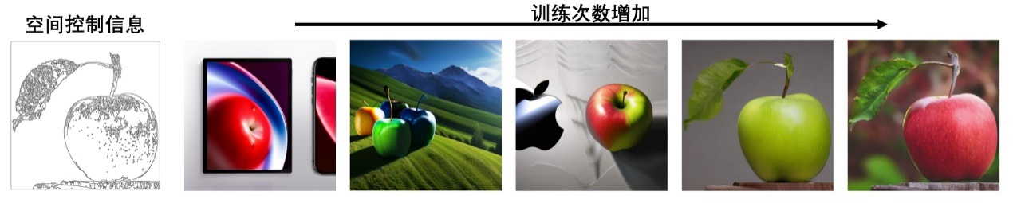
在训练的第一个step中，由于零卷积层的各参数为0，其梯度为0，且在一定的训练周期内进行微小的梯度调整，因此生成的图像基本与零卷积层输入的空间控制信息无关，但随着训练的进行，模型逐步向适应空间控制信息的方向优化，最终模型生成的图像能够达到与空间控制信息相符合的程度。这个过程是渐进的，一大原因是零卷积的存在，使模型逐步微调并学习空间控制信息中的内容。整体如图5.3所示。
图5.3 零卷积层的直观作用

6 结论
本次课程设计基于ControlNet思想对Stable Diffusion进行了条件控制信息的添加，使得能够使用额外的附加图像对常规的Text-to-Image扩散模型进行更精细的控制，并基于fill50k数据集进行了模型的微调，实现了使用提示词与轮廓图进行图像的精准生成。
ControlNet思想已经在AI绘图市场上有较为广泛的应用，我们能够通过ControlNet进行空间控制，结合LoRA的风格控制能力，使得AIGC已经具备惊人的绘图能力。而本次课程设计的过程中，通过自己训练一个具有指定功能的生成模型，能够收获不少模型的训练技巧以及架构设计方案。具体包括：一种新颖且简单的模型微调方案，即冻结原有参数，转而在备份参数上进行特定任务的训练，即ControlNet思想，以及零卷积层的使用，能够有效控制预训练模型与微调过程的稳定性。这两种技巧能够为模型微调训练提供了简单有效的效果优化，能够很好的杜绝在微调过程中的灾难性的过拟合现象，同时也使得类似扩散模型的微调不易受到新噪声的影响。
综上所述，本次课程设计选题新颖，从现阶段火热的文生图模型普遍存在的问题入手，通过相关资料调研以寻找解决方案，并设计模型架构，通过实验验证方案可行性，最终结果基本符合预期，符合课程设计的相关需求。

参考文献
[1] Lvmin Zhang and Maneesh Agrawala. Adding conditional control to text-to-image diffusion models. In IEEE International Conference on Computer Vision (ICCV), 2023.
[2] Chitwan Saharia, William Chan, Saurabh Saxena, Lala Li, Jay Whang, Emily Denton, Seyed Kamyar Seyed Ghasemipour, Burcu Karagol Ayan, S Sara Mahdavi, Rapha Gontijo Lopes, et al. Photorealistic text-to-image diffusion models with deep
language understanding. arXiv preprint arXiv:2205.11487, 2022.
[3] Ting-Chun Wang, Ming-Yu Liu, Jun-Yan Zhu, Andrew Tao, Jan Kautz, and Bryan Catanzaro. High-resolution image synthesis and semantic manipulation with conditional gans. In Proceedings of the IEEE/CVF Conference on Computer Vision and Pattern Recognition, pages 8798–8807, 2018.
[4] Alexander Quinn Nichol and Prafulla Dhariwal. Improved denoising diffusion probabilistic models. In International Conference on Machine Learning, pages 8162–8171. PMLR, 2021.

